«Волшебный куб» - логопедическое пособие своими руками.

Пособия, сделанные своими руками вызывают у детей интерес, желание рассмотреть, повертеть, поиграть. Пособие «Волшебный куб» выполняет сразу несколько функций, так как каждая сторона Куба выполняет свою функцию.

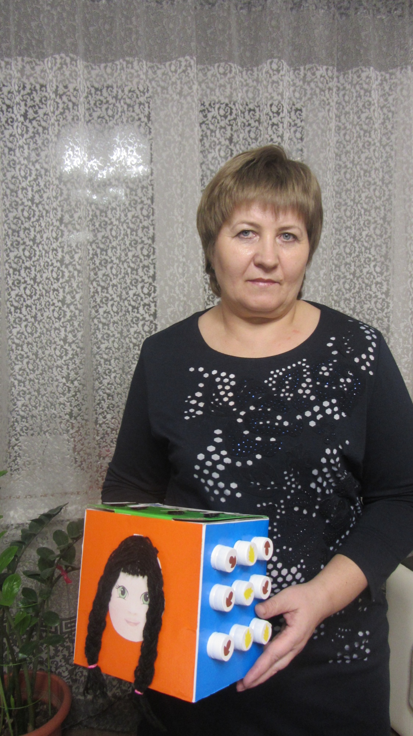
Красная сторона: Задание на развитие процессов внимания, мышления, памяти. Необходимо назвать недостающий предмет в окошечках и продолжить логическую цепочку.

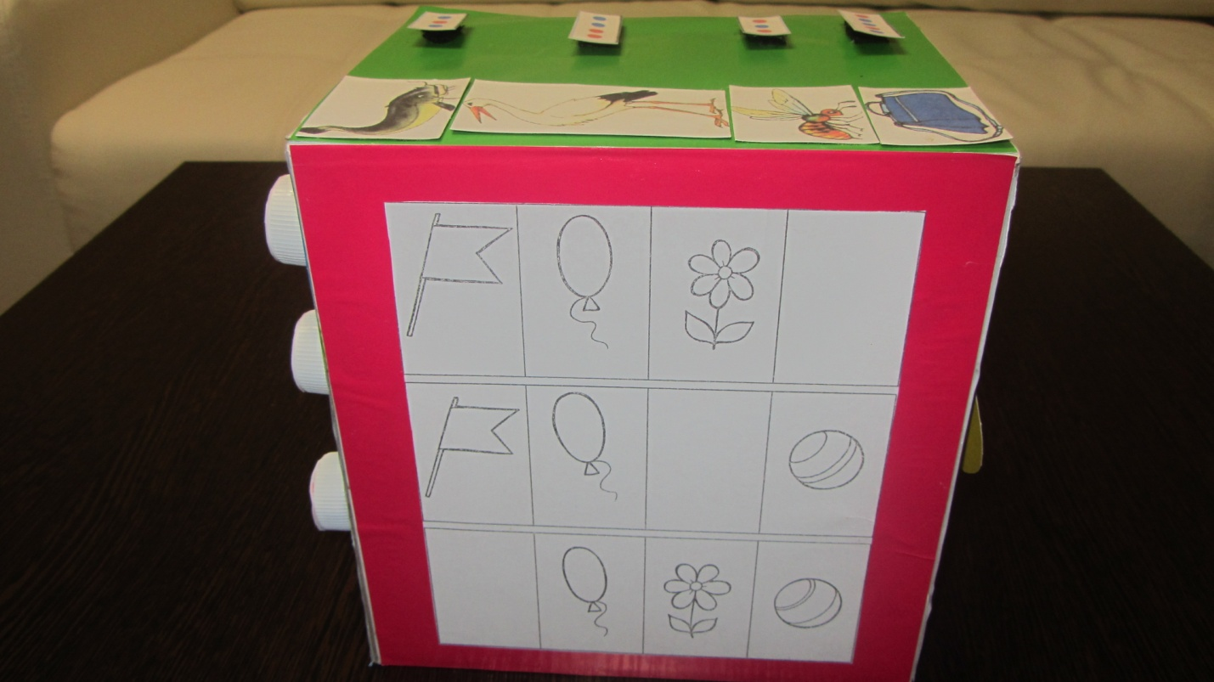

Оранжевая сторона: предназначена для развития мелкой моторики - плетение косички из шерстяных ниток для девочки Даши.

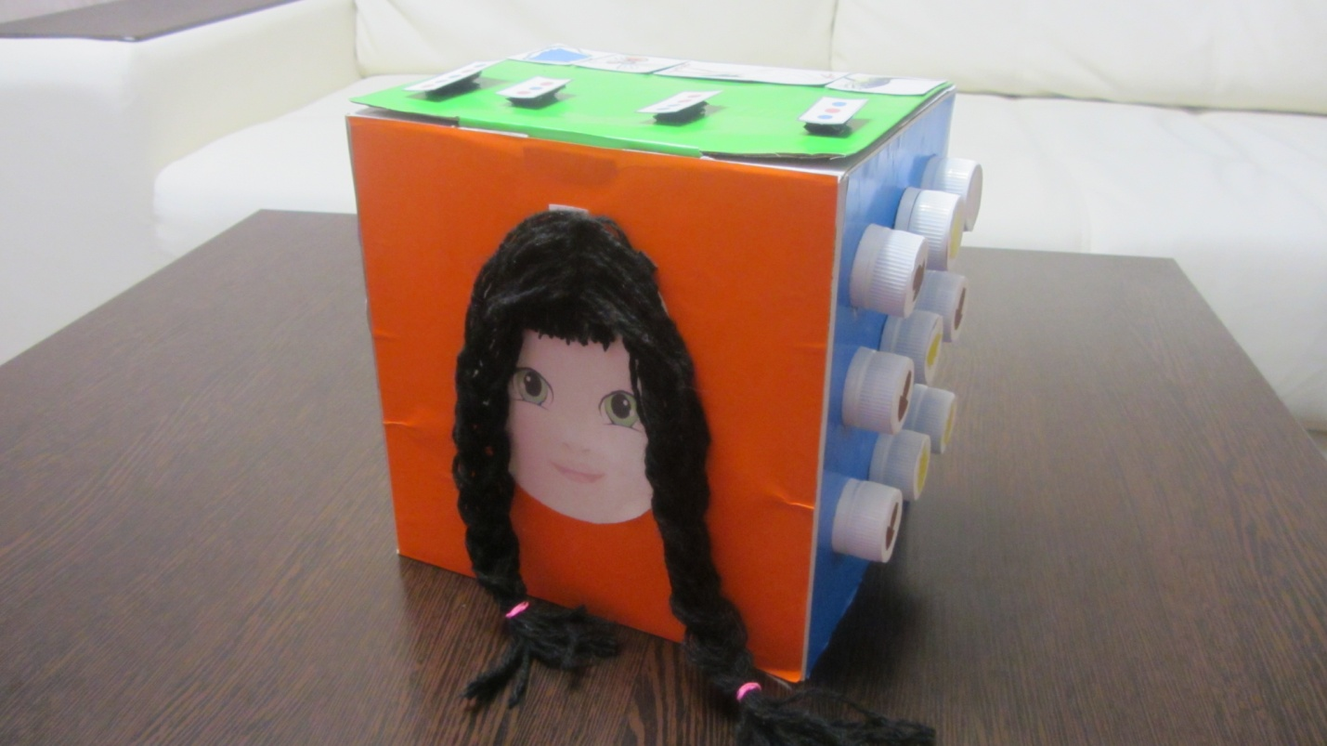

Голубая сторона: игра «Грибочки и листочки». Все крышки откручиваются с горлышек, и ребенку или двум детям предлагается сыграть в игру. Цель: собрать 3 символа в трех направлениях: горизонтально, вертикально, по диагонали. Сначала обговаривается, кто каким символом будет играть: грибочком или листочком. Затем дети поочередно прикручивают свою крышечку так, чтобы в итоге получилась линия из трех листочков или трех грибочков. Эта игра развивает внимание, мышление.

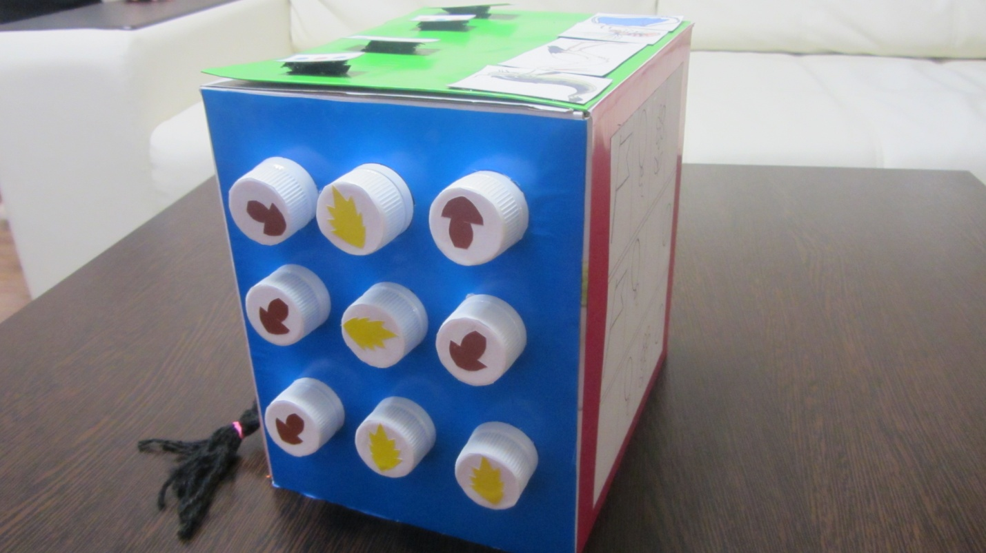

Зеленая сторона: игра «Подбери к картинке подходящую схему». Цель: формировать навыки звукового анализа и синтеза.

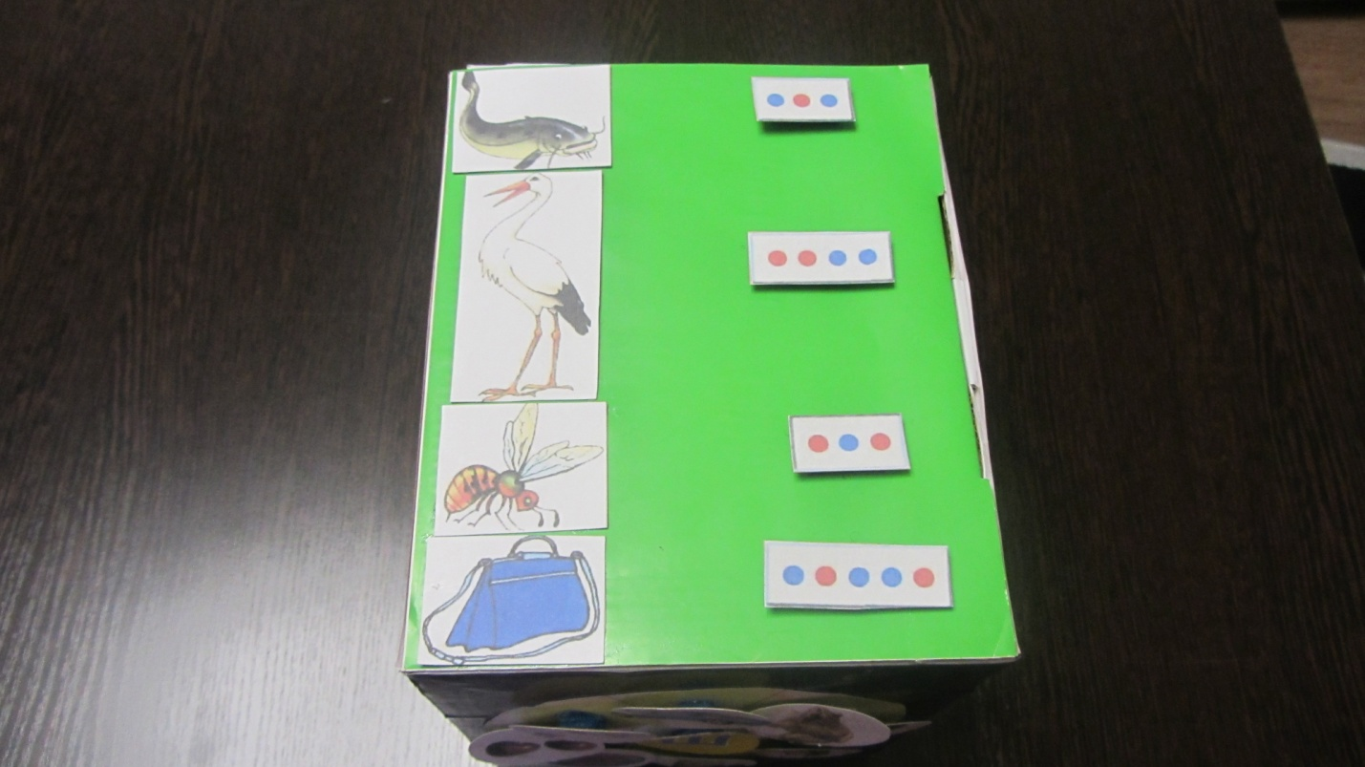

Фиолетовая сторона: «Найди картинки на заданный звук». Задание предназначено для дифференциации звуков. Цель: учить выделять заданный звук среди предметов, изображенных на картинках, дифференцировать звуки, определять место звука в слове.

